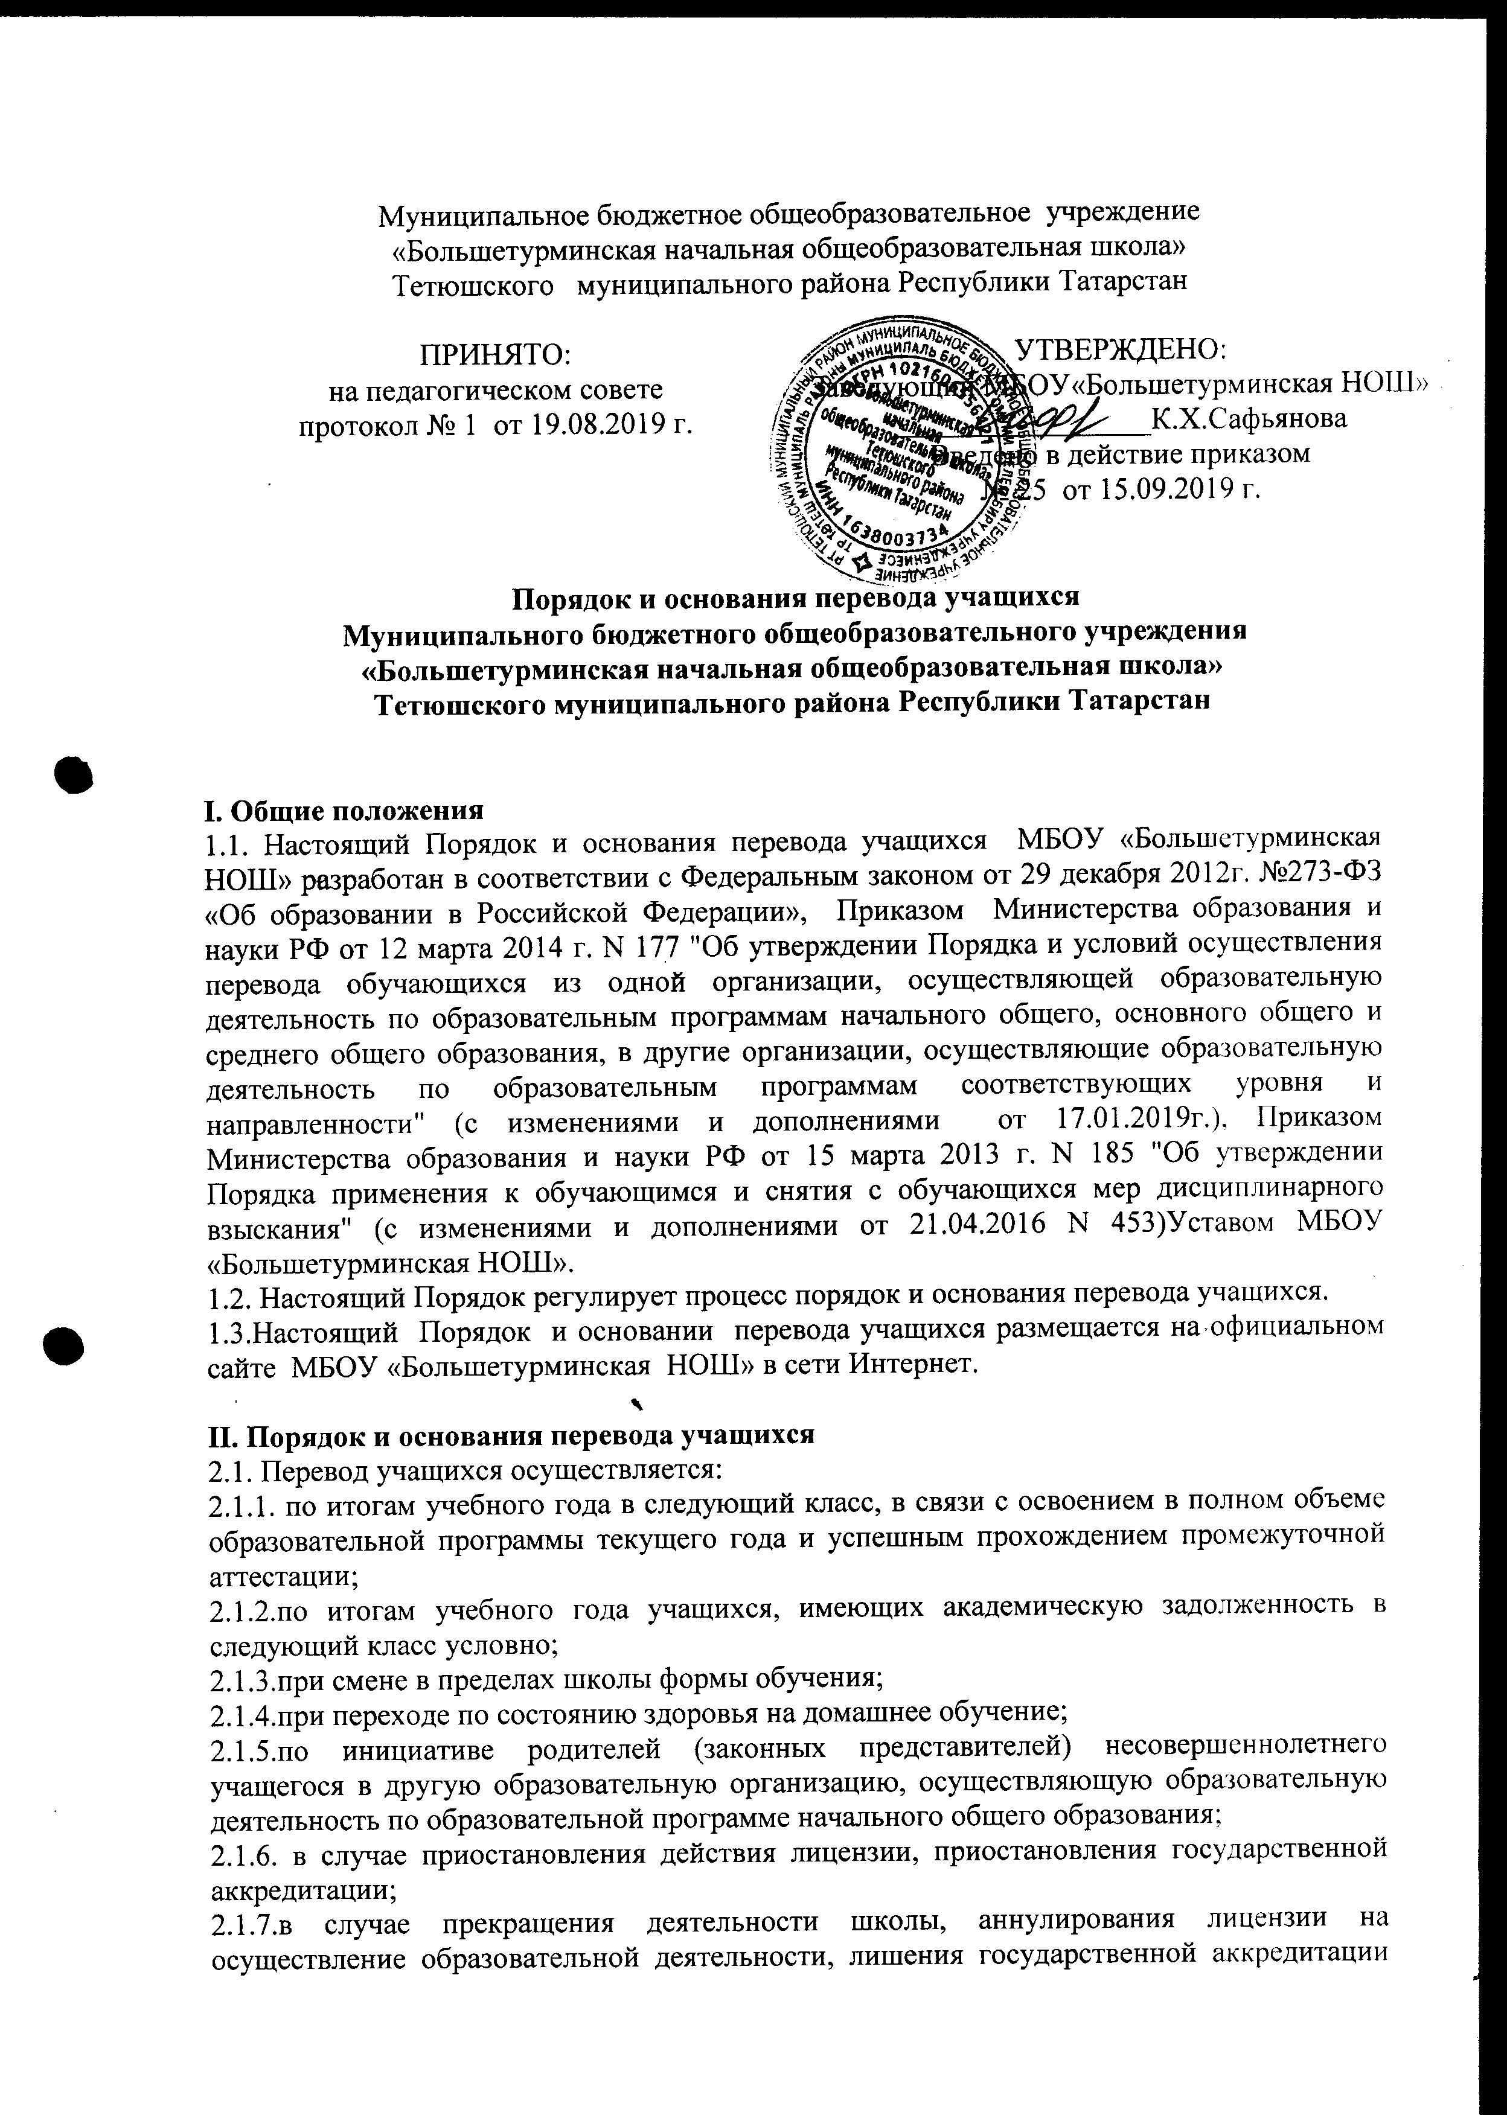

по соответствующей образовательной программе или истечение срока действия государственной аккредитации по соответствующей образовательной программе;
2.2.Перевод по итогам учебного года в следующий класс, в связи с освоением в полном объеме образовательной программы текущего года и успешным прохождением промежуточной аттестации;
2.2.1.Учащиеся 1-3 классов, освоившие в полном объеме образовательную программу текущего года и успешно прошедшие промежуточную аттестацию, по решению педагогического совета переводятся в следующий класс. Педагогический совет фиксирует свое решение в протоколе, в который включается:
- списочный состав всех учащихся школы, которых переводят в следующий класс;
- поименно, если решение о переводе принимается в отношении конкретных учащихся. Например, тех, кто обучается по индивидуальному плану.
2.2.2. На основании решения педагогического совета заведующим издается приказ о переводе в следующий класс учащихся I-III классов школы.
2.2.3. Классный руководитель на основании решения педагогического совета и приказа заведующего школой заполняет личную карту обучающегося: выставляет итоговые оценки и в соответствующих графах делает следующую запись, например: «переведен в 3 класс».
2.3. Перевод по итогам учебного года учащихся, имеющих академическую задолженность в следующий класс условно.
2.3.1. Неудовлетворительные результаты промежуточной аттестации по одному или нескольким учебным предметам, курсам, дисциплинам образовательной программы или не прохождение промежуточной аттестации при отсутствии уважительных причин признаются академической задолженностью. Учащиеся, не прошедшие промежуточной аттестации по уважительным причинам (болезнь учащегося, трагические события семейного характера) или имеющие академическую задолженность решением педагогического совета переводятся в следующий класс условно.
Педагогический совет фиксирует свое решение в протоколе, в котором устанавливает сроки и способы ликвидации задолженности в пределах одного года с момента образования академической задолженности (за исключением учеников, не освоивших основной образовательной программы
начального общего образования). На основании решения педагогического совета заведующим издается приказ об условном переводе в следующий класс.
2.3.2. Классный руководитель под подпись доводит до сведения родителей (законных представителей) решение педагогического совета об условном переводе, уведомление хранится в личной карте обучающегося; в личную карту обучающегося вносит запись: «условно переведен в 3 класс».
2.3.3. Учащиеся, ликвидировавшие академическую задолженность, решением педагогического совета переводятся в класс, в который они были переведены условно.
2.3.4. Ha основании решения педагогического совета заведующий школой издает приказ о ликвидации академической задолженности и переводе, с соответствующими записями в сводных ведомостях прошлого учебного года, а также в личной карте обучающегося. Исправление фиксируется следующим образом: зачеркнуть неправильную отметку и рядом поставить правильную отметку. В личную карту обучающегося вложить копию приказа заведующего о ликвидации академической задолженности и переводе учащегося.
2.3.5. Приказ о ликвидации академической задолженности и переводе, доводится до сведения учащегося и его родителей (законных представителей) в трехдневный срок.
2.4. Переход при смене в пределах школы формы обучения
2.4.1. При смене формы обучения перевод учащегося осуществляется на основании заявления родителей (законных представителей), с обоснованием причин перевода. Перевод учащегося для получения образования по другой форме обучения осуществляется в порядке, установленном законодательством об образовании.
2.4.2. Переход оформляется приказом заведующего школой.
2.5. Переход по состоянию здоровья на домашнее обучение.
2.5.1. Основанием для организации обучения на дому является письменное заявление родителей(законных представителей) на имя заведующего школой.
2.5.2. Помимо заявления предоставляется заключение ВКК (выписки из протоколов) о необходимости перевода на обучение на дому.
2.5.3. На их основе издается приказ заведующего об обучении на дому.
2.6. Перевод по инициативе родителей (законных представителей) несовершеннолетнего учащегося в другую образовательную организацию, осуществляющую образовательную деятельность по образовательной программе начального общего образования.
2.6.1. В случае перевода несовершеннолетнего учащегося по инициативе его родителей (законных представителей) родители (законные представители) несовершеннолетнего учащегося обращаются в школу с заявлением об отчислении в связи с переводом в другую образовательную организацию. Заявление может быть направлено в форме электронного документа с использованием сети Интернет с использованием электронной цифровой подписи.
2.6.2. В заявлении родителей (законных представителей) несовершеннолетнего учащегося об отчислении в порядке перевода в принимающую организацию указываются:
• фамилия, имя, отчество (при наличии) учащегося;
• дата рождения;
• класс;
• наименование принимающей организации. В случае переезда в другую местность указывается только населенный пункт, субъект Российской Федерации.
2.6.3. На основании заявления родителей (законных представителей) несовершеннолетнего учащегося школа в трехдневный срок издает приказ об отчислении учащегося в порядке перевода с указанием принимающей организации.
2.6.4. Школа выдает родителям (законным представителям) несовершеннолетнего учащегося следующие документы:
• личную карту обучающегося, в которой делается запись о выбытии, заверенная печатью школы и подписью заведующего;
• документы, содержащие информацию об успеваемости учащегося в текущем учебном году (выписка из электронного классного журнала с текущими отметками и (или) результатами промежуточной аттестации), заверенные печатью школы и подписью заведующего школой;
2.7. Перевод в случае прекращения деятельности школы (учредитель закрывает школу, о чем издал распорядительный акт), аннулирования лицензии на осуществление образовательной деятельности, лишения государственной аккредитации по соответствующей образовательной программе или истечении срока действия государственной аккредитации по соответствующей образовательной программе; в случае приостановления действия лицензии, приостановления действия государственной аккредитации.
2.7.1. Организацией перевода учащихся в случае прекращения деятельности школы, аннулирования лицензии на осуществление образовательной деятельности (далее – лицензия), лишения государственной аккредитации по соответствующей образовательной программе или истечении срока действия государственной аккредитации по соответствующей образовательной программе; в случае приостановления действия лицензии, приостановления действия государственной аккредитации занимается учредитель.
2.7.2. Школа доводит до сведения учащихся и их родителей (законных представителей) полученную от учредителя информацию об организациях, реализующих соответствующую образовательную программу, которые дали согласие на перевод учащихся, а также о сроках предоставления письменных согласий учащихся и родителей (законных представителей) несовершеннолетних учащихся на перевод в другую образовательную организацию. Указанная информация доводится в течение десяти рабочих дней с момента ее получения и включает в себя:
наименование принимающей организации (принимающих организаций), перечень образовательных программ, реализуемых организацией, количество свободных мест.
2.7.3. После получения соответствующих письменных согласий школа издает приказ об отчислении учащихся в порядке перевода в принимающую организацию с указанием основания такого перевода (прекращение деятельности организации, аннулирование лицензии, лишение организации государственной аккредитации, истечение срока действия государственной аккредитации).
2.7.4. В случае отказа от перевода в предлагаемую принимающую организацию родители (законные представители) несовершеннолетнего учащегося указывают об этом в письменном заявлении.
2.7.5. Школа передает в принимающую организацию списочный состав учащихся, копии учебных планов, соответствующие письменные согласия, личные карты обучающихся.
2.8. Перевод учащихся по пп.2.4.-2.7 настоящего Положения не зависит от периода (времени) учебного года.
2.10. Перевод учащихся по основаниям, изложенным в пунктах 2.2.–2.5 производится без фиксации в алфавитной книге записи учащихся.
3. Заключительные положения.
3.1. Данное Положение принимается педагогическим советом школы, утверждается и вводится в действие приказом заведующего школой.
3.2. Изменения и дополнения в настоящее Положение вносятся по решению педагогического совета школы в случае необходимости, утверждаются и вводятся в действие приказом заведующего школой и регистрируются в установленном порядке.
3.3. Положение действует бессрочно, до принятия Положения в новой редакции.

